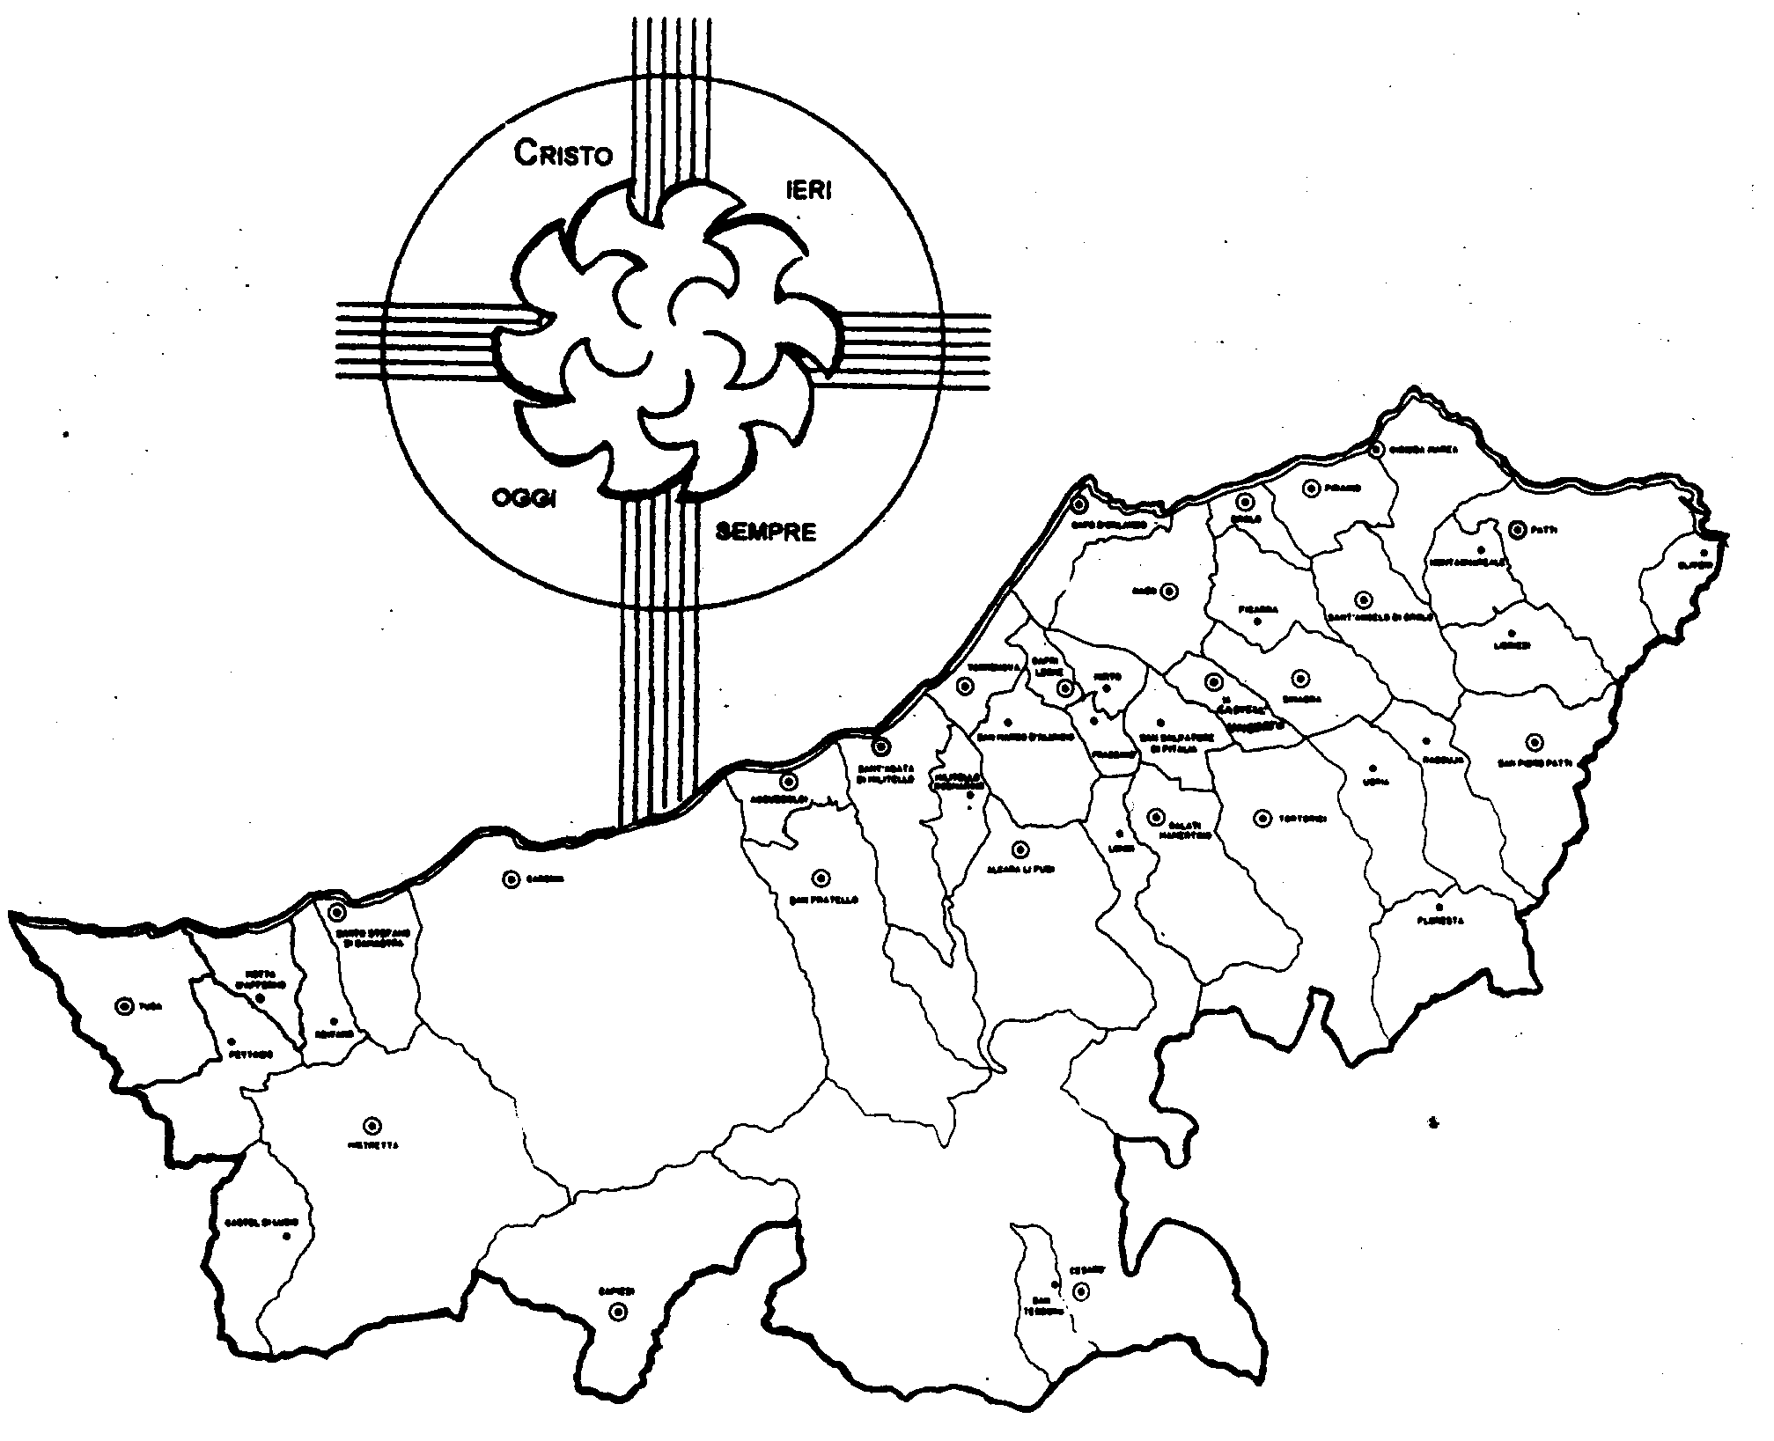
Diocesi di Patti

« Pregare in Gesù è Pregare!»

Carissimi,
quale rapporto passa tra la preghiera personale e la preghiera comunitaria o liturgica?
Gesù, la notte in cui fu tradito, prese il pane e il vino, li diede ai discepoli dicendo loro di mangiare e bere perché erano il suo corpo e sangue. E aggiunse: “Fate questo in memoria di me”.
Con questo gesto e con queste parole Gesù, mentre si offriva al Padre sulla croce, h come riassunto tutta la sua vita per farne una preghiera e un sacrificio nuovi e li ha consegnati agli Apostoli e a noi come il modello e lo spazio dell’autentica preghiera.
S. Paolo nella Lettera ai Romani spiega che la vera preghiera consiste nell’offrire il proprio corpo, cioè la propria vita, a Dio come sacrificio vivente. Significa che la preghiera porta frutto – cioè porta alla santità (è questo il significato di sacrifico) – se onoriamo Dio con la vita, mettendo in pratica la sua volontà, come ha fatto Gesù.
Sappiamo bene, però, che non ne siamo capaci. Ed ecco che si unisce a noi Cristo, anzi Egli ci unisce a sé. È quello che avviene in ogni Liturgia (Messa, Sacramenti, Liturgia delle Ore).
Di conseguenza anche la preghiera personale, fatta nel segreto, ne è come la continuazione e, in comunione con Gesù, si prefigge di scrutare la volontà di Dio e restare sempre in comunione con Lui e i fratelli. Non c’è altro modo di pregare se non in Cristo.
Con la mia benedizione.
 Ignazio Vescovo
Lettera alle
Famiglie

Esperienze
Luce ai miei passi è la tua Parola...
Luce ai miei passi è la tua Parola...

La Chiesa ci insegna che la Liturgia non è solamente “la preghiera ufficiale” della comunità cristiana, ma è la salvezza che si compie qui e oggi per noi. L’artefice principale, infatti, è lo Spirito Santo che, sotto i segni liturgici, santifica i credenti unendoli a Cristo. In risposta a così grande dono la comunità risponde con il ringraziamento e la lode espressi come culto nella stessa Liturgia.
Così, ogni Liturgia è il modo nuovo e autentico di pregare dei cristiani, in quanto son uniti in Gesù dallo Spirito Santo, partecipano ai frutti della salvezza e rendono culto a Dio.
Anche la preghiera personale, per essere vera ed efficace, deve modellarsi su quella liturgica: non moltiplicare parole per chiedere a Dio cose di cui Lui è già a conoscenza, ma cercare di capire cosa Egli chiede a noi e donargli l’intera esistenza con l’osservare i suoi comandamenti.
Lo stesso vale per le molteplici espressioni della pietà popolare: non dobbiamo preoccuparci di mantenere immutabili le tradizioni, ma piuttosto di rendere partecipi tutti del cammino di santità.
La Bibbia in questo ci è maestra. Ascoltiamo cosa ci dice per mezzo dell’apostolo Paolo:

“Vi esorto dunque, fratelli, per la misericordia di Dio, ad offrire i vostri corpi come sacrificio vivente, santo e gradito a Dio; è questo il vostro culto spirituale. Non conformatevi alla mentalità di questo secolo, ma trasformatevi rinnovando la vostra mente, per poter discernere la volontà di Dio, ciò che è buono, a lui gradito e perfetto”.

(Dalla Lettera ai Romani, capitolo 12, versetti 1-2)

